OM WIN CREA PROGRAMMET
(Passer til Passap E6000)
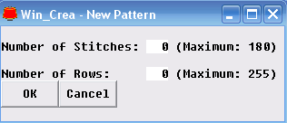
Velg masker og rekker


Trykk på VIEW og ZOOM IN et par, tre ganger

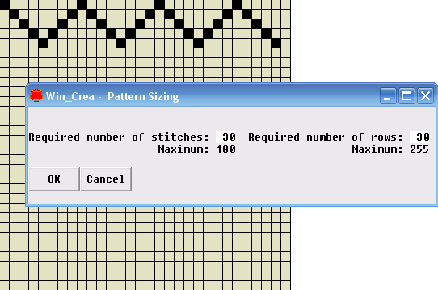
Trykk på EDIT og velg STRECH or SHRINK eller INSERT COLUMNS AND ROWS

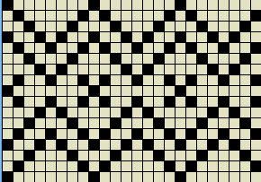
Ferdig rapport…

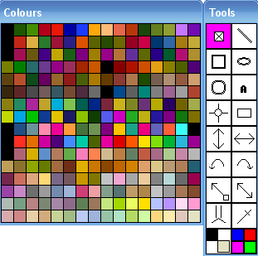
Velg farger og andre ting i paletten til høgre.
Skriv ut og klipp ut hullkortet eller programmer det inn i strikkemaskina om du har en elektronisk maskin.
Lykke til!
Synn©ve – sept. 2010

